上海典当行业监管信息系统数据上传接口安装操作说明
- 系统安装
在系统安装光盘里有两个文件，如下图：
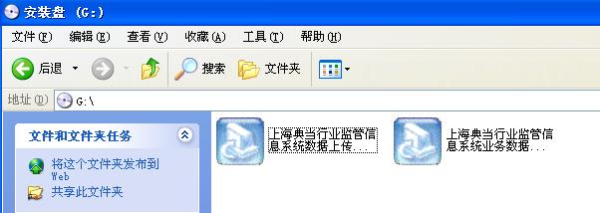
选择第一个“上海典当行业监管信息系统数据上传安装包.exe”文件，双击运行。
- 进入系统安装界面
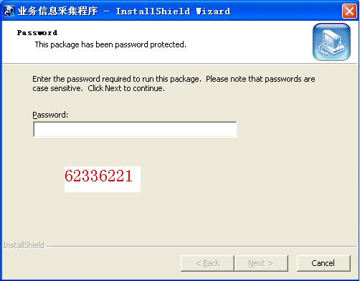
书入安装包安装密码62336221，后，进入下一步（next）。
- 进入程序安装的语言选择窗口，按照默认的选择“中文”，点击“确定”，进入下一步。
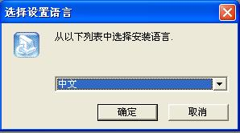
- 在安装程序的系统信息窗口，直接点击“下一步”按钮，进行安装操作。
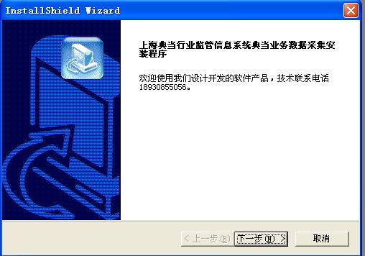
- 安装系统开始安装，显示系统安装进度窗口。
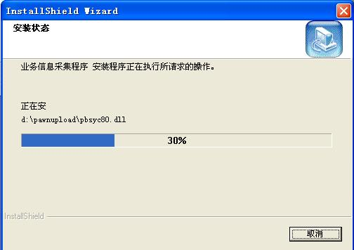
- 安装程序安装结束。
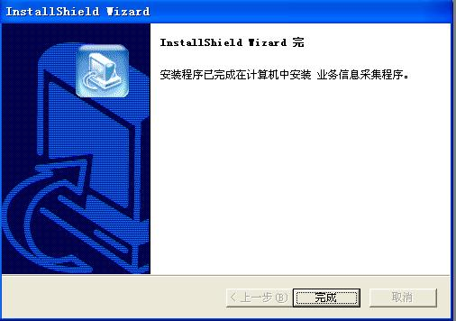
点击“完成”按钮，程序安装成功。
系统安装好后，在电脑桌面会创建快捷方式，如下图：

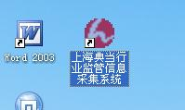
- 系统配置
双击桌面快捷方式，运行程序，进入系统主窗口，如下图：
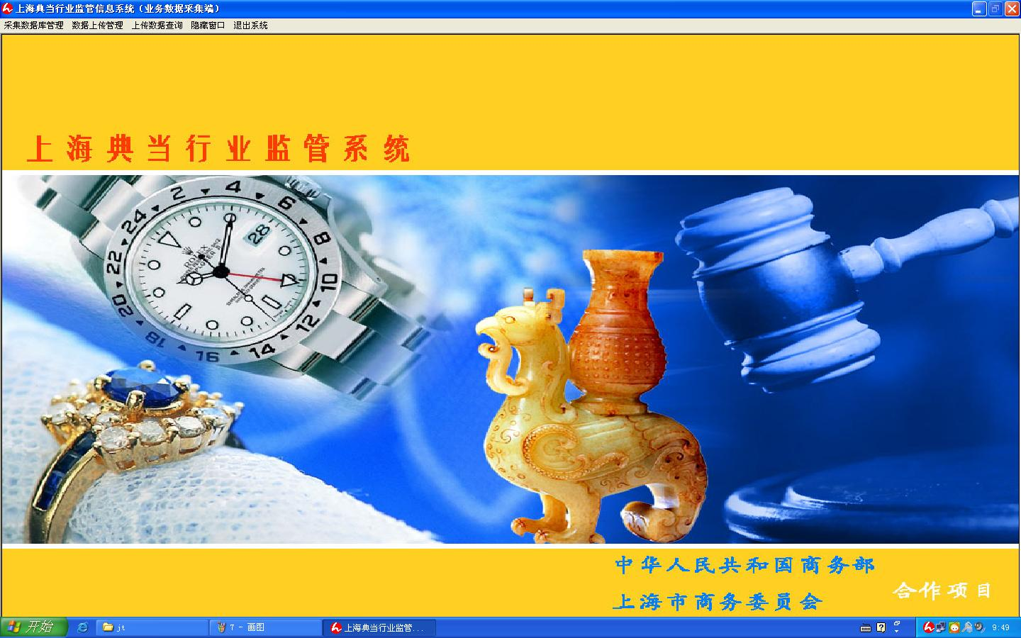

A）采集本地库配置操作
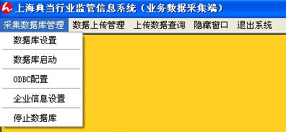
- 数据库设置操作
数据库服务名称，可以根据自己企业要求进行设置，一般设置为uploadclientdb数据库使用的端口号默认2632，不能变，如果需要变化，必须联系我们18930855056，在我们的技术支持下，才可以变更，否则出现系统错误，企业就比较麻烦的。
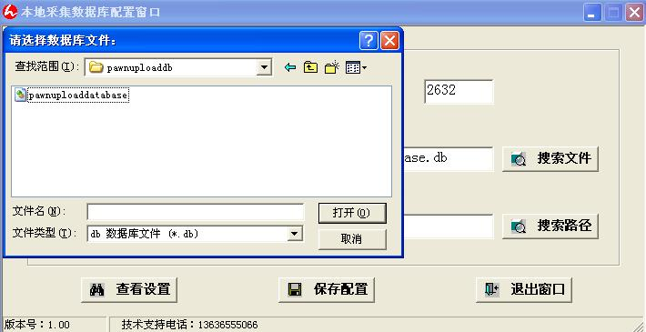
选择数据库文件为安装目录（这个是系统指定的）d:\pawnuploaddb文件夹里的pawnuploaddatabase.db文件。
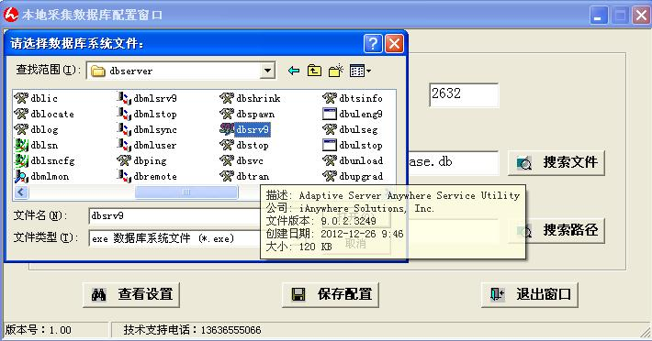
选择数据库系统文件为安装目录d:\dbserver文件夹里的dbsrv9.exe文件，如上图所示。
选择文件后，参数都设置好了，就可以保存配置，下一次进入的时候，可以点击“查看设置”，来查看你以前设置的数据库信息。
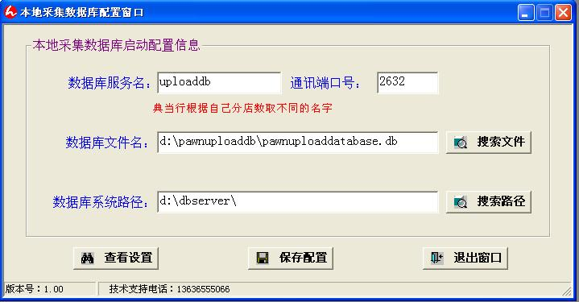
- Odbc配置操作
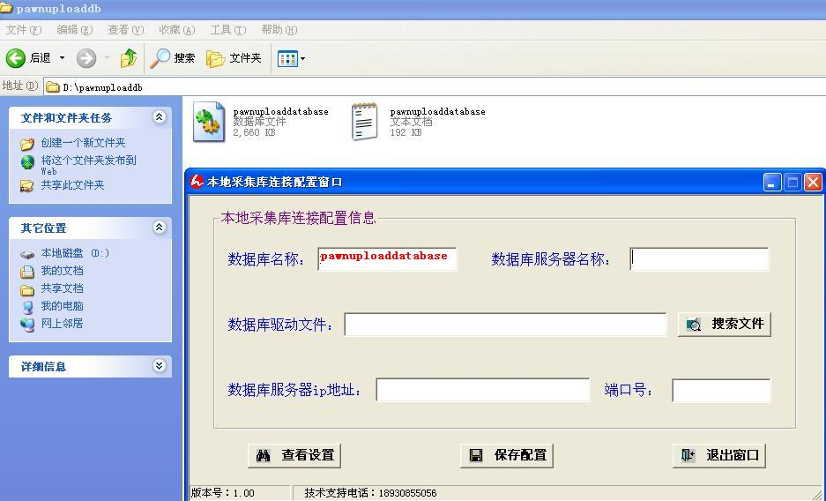
Odbc配置窗口的数据库名称就是数据库安装文件的数据库文件名字pawnuploaddatabase，不能写错。数据库服务器名称就是在数据库配置窗口自己定义的服务器名称。
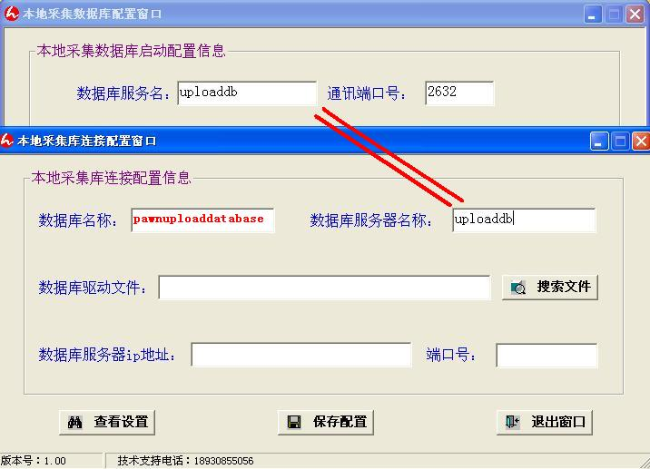
数据库驱动文件就是选择d:\pawnupload\odbc\文件下的dbodbc9.dll，如下图所示。
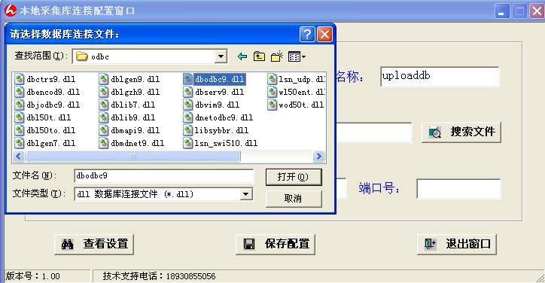
本地Ip地址的输入根据安装电脑的本地网络的设置而定，如果是指定ip的可以直接输入，如果是Dhcp动态分配ip的，可以输入local来代替Ip具体的动态ip地址。
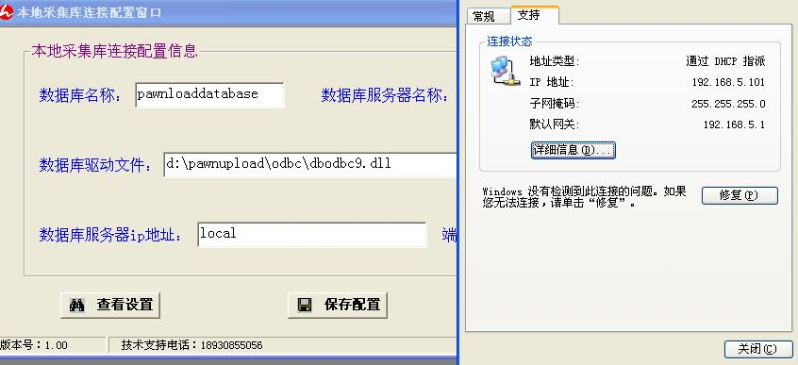
端口号的设置就是根据数据库设置时设置的端口号码，默认为2632。本地采集库德odbc配置参数一般如下。
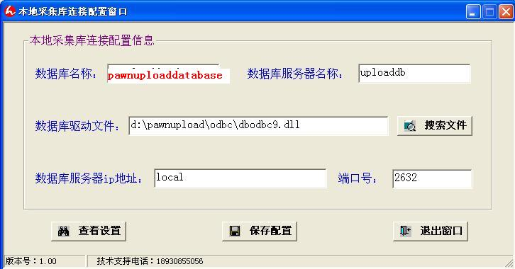
- 企业信息设置操作
企业信息设置是非常重要的步骤，必须正确填写，不能错误，否则影响到具体的上报数据和商务部的监管。
典当经营许可证号码是指现在使用采集上传系统的企业的典当许可证号码，如果是分支机构，就要填写分支机构的典当许可证号码，如果是法人企业，就填法人企业的典当许可证号码，企业开办日期就是企业的申报成功的日期。
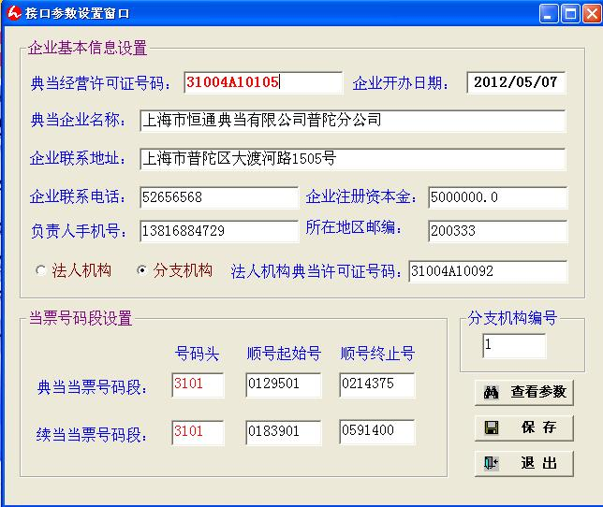
- 数据库启动操作
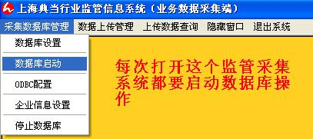
每次打开监管采集上传系统的时候，在配置都正常的情况下，都必须先操作数据库启动，数据库系统才能够运行，否则，采集系统的数据库是不工作的，连接采集数据库的时候就会报连接错误。数据库启动成功后，会自动隐藏在桌面右下角的任务栏。
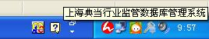红色的小图标就是采集上传系统。
- 数据库停止操作
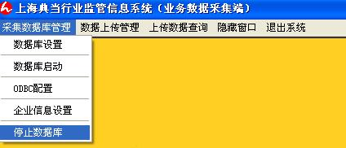
在采集上传本地数据库系统运行的状态下，要退出采集上传系统是不允许的，必须先操作“停止数据库”，将采集数据库停止工作了，才可以退出采集上传窗口。
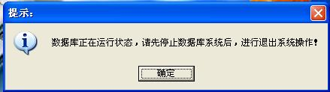

B）上传配置和操作
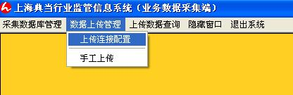
在配置本地连接后，就需要进行上传连接配置操作，这是把采集上传本地数据库的数据通过这个桥梁上传给监管数据库中心的。
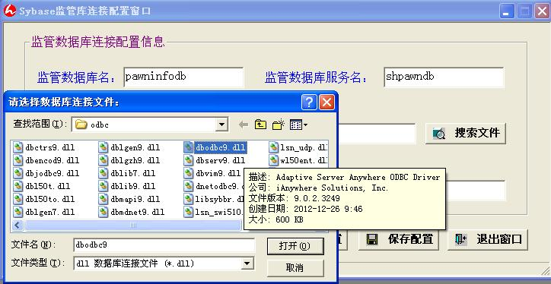
监管数据库连接配置信息中，监管数据库名是固定的，不能变更，为pawninfodb，监管数据库服务名为shpawndb，数据库驱动选择安装目录的d:\pawnupload\odbc\dbodbc9.dll，端口号也是固定的为2633。监管服务器的ip地址现在为：116.236.207.174。
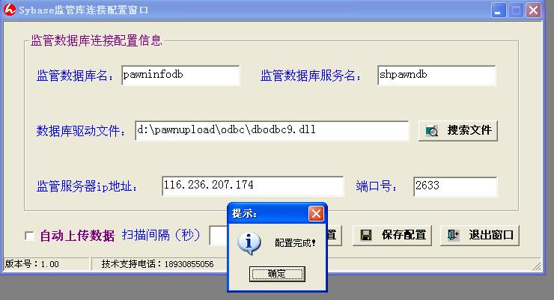
配置参数完成后，点击“保存配置”。
系统上传数据稳定了以后，可以设置成自动上传数据模式，设置定时扫描时间就可以，选择自动上传数据后，设置扫描间隔，以秒为单位，一般设置可以600以上（10分钟），然后保存后，下次系统启动的时候，启动数据库后，会自动进入自动扫描程序，进行数据上传操作。
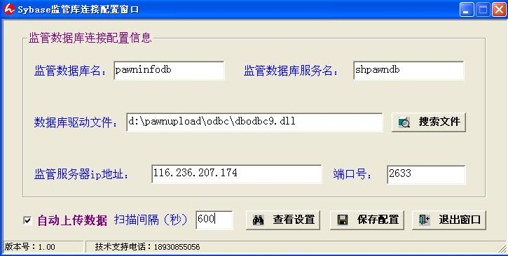
- 软件操作
在本地数据库系统正常启动后，上传连接参数设置正常后，可以进行数据上传操作。
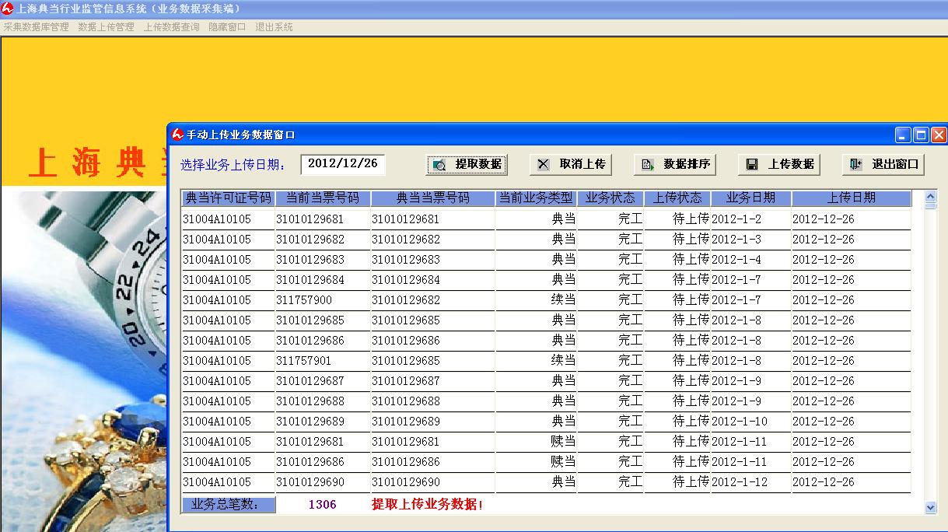
数据上传分为手工和自动扫描，手工操作就是选择从典当业务软件导入到监管采集本地数据库系统的上传日期后，点击“提取数据”按钮，系统会把上传日期里的等待上传监管的数据显示出来，便于典当企业操作人员核对数据，数据核对后，点击“上传数据”按钮，监管采集系统就把采集到的业务数据上报给上海典当行业监管信息系统数据库，同时通过上海的监管数据库系统上报给全国典当行业监管信息系统数据库，完成从典当企业到上海地方监管数据库、从地方监管系统上报给全国监管系统的数据上报过程。
上传信息查询可以根据上传时间显示上传失败的业务数据资料，便于典当企业自查，同时可以点击“其他信息”按钮，来查看本地的错误日志，里面按照时间，记录每天的上传失败信息和说明。
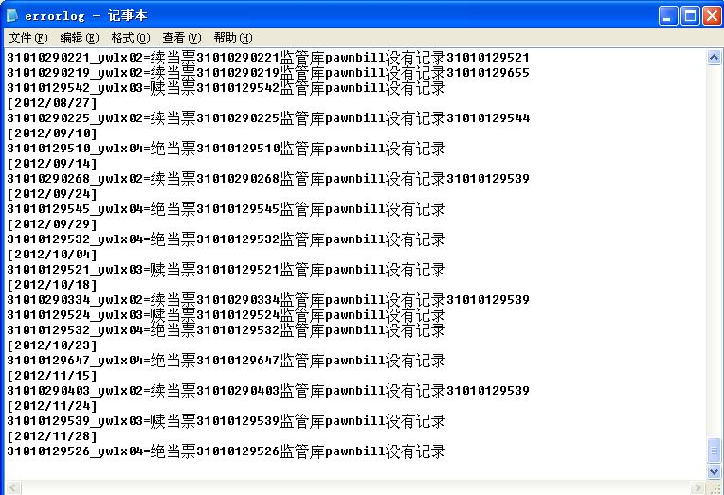
退出监管采集上传系统的时候，如果数据库已经启动运行，就需要停止数据库，如果现在采集系统在上传数据，退出数据库系统就提示你，出现下图窗口。
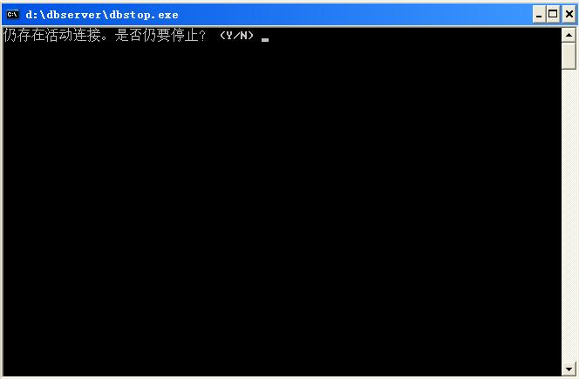
如果你输入Y，就强制关闭本地监管采集数据库系统，输入N，就取消退出数据库操作。
- 软件升级
软件的升级在上海典当网的办事指南的“上海典当行业监管信息系统下载区”里发布升级补丁和说明。
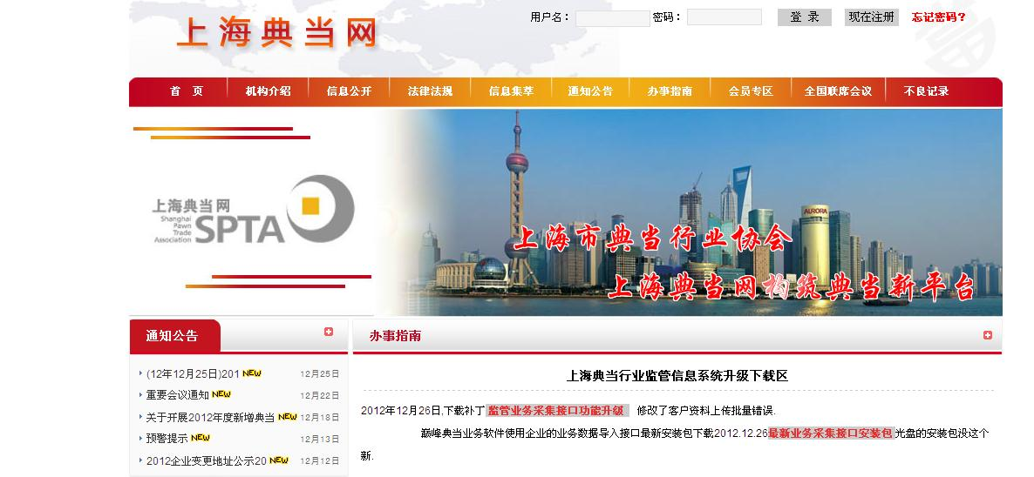
下载的补丁程序为exe文件。
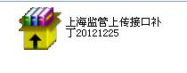
双击补丁程序，运行升级。
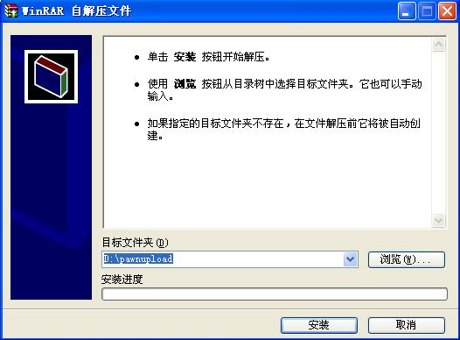
安装目标文件夹不要修改，按照默认路径，点击“安装”按钮，进入下一步。
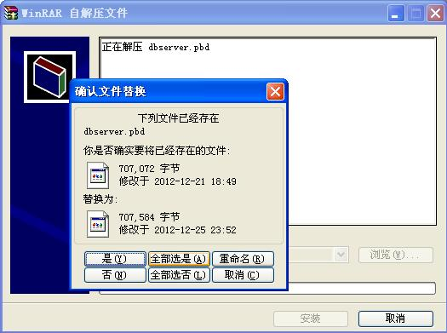
升级系统提示文件存在，选择“全部选是”按钮，进行覆盖。注意在升级的时候，升级的程序的所有窗口必须退出，否则会报错。
- 数据库备份操作
监管采集上传本地数据库的备份很简单，就是停止数据库后，退出监管采集上传系统后，把d:\pawnuploaddb整个文件夹拷贝到指定的备份盘上（可以是u盘）。
上海典当行业监管信息系统典当企业监管采集上传接口介绍基本结束，后续的升级，请关注上海典当网的办事指南。
技术直线：18930855056
热线电话：962511转272分机
上海巅峰网络系统有限公司
2012年12月27日

